包头师范学院
本科毕业论文

题 目：基于Android的家庭理财App_
学 号：1314103036
学生姓名：田晓娟
学 院：信息科学与技术学院
专 业：物联网工程
班 级：13物联网
指导教师：徐丹

二 〇 一七 年 六 月

摘 要

近年来，随着科学技术的迅猛发展，基于Android系统开发的便携式智能手机也以惊人的速度发展开来。越来越多的用户选择操作更加简单，携带更加便捷的移动手机来代替有相同应用功能却略显笨拙的电脑，移动互联网又迎来了暂的时代。
本次研究的课题运用了Android平台、Java编程和SQLite数据库技术开发了这一款家庭理财App应用软件，目的是使用户可以随时的管理自己的资金支收信息。此课题的主要功能包括以下两个方面：（1）数据库的建立和维护（2）移动端应用程序的开发。
本课题内容目的是：使人们更加方便的了解自己日常生活中的理财信息，能清楚地看到自己的支收情况，从而对自己的支收状况作出调整，起到及时调节的作用，让自己做出正确的财务决策。
关键词：家庭理财；SQLite；Java语言；Android

Abstract

In recent years, with the rapid development of science and technology, based on the Android system development of portable smart phones also developed at an alarming rate. More users have chosen to use the mobile platform for the same operation, the mobile Internet has ushered in a new era.
The purpose of this research project is to develop a family financial management App application software using the Android platform, Java programming technology and SQLite database, so that users can manage their own payment information at any time. The main functions of this subject include the following aspects: (1) the establishment of the database maintenance (2) front-end application development.
This topic is more convenient for people in their daily lives to understand their financial information, can clearly see their own income situation, the adjustment of their income situation, can play a role in timely regulation, so that they make the right Offinancialdecisions.
Key words：Family financial management; SQLite; Java; Android

目 录
1 引言 5
1.1 选题背景及目的 5
1.2 国内外研究状况 5
1.3 设计和解决方案 6
1.3.1 开发工具 6
1.3.2 开发环境 6
2 系统分析 7
2.1 可行性分析 7
2.1.1 技术可行性 7
2.1.2 经济可行性 7
2.2 功能结构图 7
2.3 功能模块需求分析 8
3 数据库设计 9
3.1 数据库的概念设计 9
3.2 数据库的逻辑设计 11
4 编码与实现 13
4.1 主要代码 13
4.2 更多界面 13
4.2.1 用户登录注册模块 14
4.3 记账界面 15
4.3.1 新增支出模块 16
4.3.2 新增收入模块 17
4.4 报表界面 18
4.4.1 支出报表模块 18
4.4.2 收入报表模块 19
4.5 资金界面 19
4.5.1 添加资金账户模块 20
5 系统测试 21
5.1 测试项目 21
5.2 测试用例 22
5.2.1 测试用例一 22
5.2.2 测试用例二 23
5.2.3 测试用例三 24
结论 25
参考文献 26
附录 27
致谢 28

1 引言

1.1 选题背景及目的
随着经济和社会的快速发展，人们的生活水平也快速提高，而人民的收入和消费水平也有了很大的改善，而且从单一消费者转变为今天多样化的收入和消费模式。特别是，我们的年轻人对新消费非常热心，但是经济的快速发展也给我们带来了一些负面影响，例如：年轻人的新时代只知道如何消费和赚钱，不能合理的进行财务管理 ，这给我们的物质生活带来了很大的影响。 因此，家庭金融系统的应用功能便层出不穷的出现了，无论是在计算机版还是在手机版。
自Google宣布了Android系统，经过几年的快速发展，Android成为世界上最大的手机和手持设备系统。Android系统在被Google推出时，便将其位于开源技术，因此Android具有开源技术的免费，安全，易于开发，系统应用程序的可移植性，易于实现的基本特点。其次，谷歌为推出Android这个移动开发平台，汇集了更多的Google IT精英心血，许多国外移动巨头争先效仿都开始开发Android，国内厂商也开始从他们的开发中学习经验。开源的技术使得任何移动终端制造商都纷纷加入了Android联盟。 选择基于Android平台设计的软件，无疑可以覆盖更多的人，得到各大老牌主要厂商的青睐。

1.2 国内外研究状况
国外的发展情况，Android最先是由Google公司发布，在国外已经有很多非常成熟先进的技术是基于Android平台下开发的。仅仅几年，成千上万的基于Android系统的应用程序在安卓市场上发布，再加上开源的Android系统，使他博得国外绝大多数学者的喜爱，主要厂商也争先加入了Android系统的行列。
国内的发展情况，自2009年Android进军到中国移动市场以来，便得到了飞速的发展，现如今Android端移动手持设备受到了国内更多用户的追捧。不论是使用Android手机的用户还是开发Android软件的IT都已经有了相当数量，Android毫无疑问的成为了国内移动开发平台不可忽视的力量。

1.3 设计和解决方案
在Android系统如此火热的前提下，开发基于Android的个人计费系统不仅可以很好的应用Android系统的优点，安装在不同类型的手机设备上，还可方便携带也大大提高了使用的价值，使记账可以随时随地实现。合理地帮助我们这一代人轻松理财，因此设计这款家庭理财App非常有意义和使用价值。
根据家庭财务管理的实际需要，系统解决方案如下所示：
1.编程语言与结构：编程语言选用java语言，开发技术选用基于android系统的软件开发技术，开发环境为Eclipse软件环境。
2.解决功能：设计该系统的初衷是为不能合理、不能及时进行理财的人们而设定的，现通过该软件各项功能可以轻松解决这些问题，让理财变得更加合理及时，实现用户的快捷实用理财。
- 解决性能：设计应用程序不仅要考虑应用程序的实用性，还要考虑系统性能的可靠性。其中使用轻量级、容易移植的数据库SqLite作为本系统的数据库存储数据是再好不过的。

1.3.1 开发工具
本系统基于Android4.0环境下开发的，用到的工具主要有Eclipse，Android ADT，Android SDK，SQLite 等。

1.3.2 开发环境
操作系统：Windows7
Java环境：jdk-7u79-windows-x64
Genymotion虚拟机
数据库：mysql-5.6.17-winx64

2 系统分析

2.1 可行性分析

2.1.1 技术可行性
本次开发的系统主要是基于Android平台而设计研究的，主要实现的功能也是数据库的存储数据，还有各界面间的不断跳转和数据传递。这些功能的实现都需要运用Eclipse软件java的编程技术去操作。虽然开始在逻辑思维上出现一些困难很难想到，但通过不断地钻研，现在也一一解决了，即不存在技术的问题。

2.1.2 经济可行性
首先，本次开发的软件是基于Android系统的App，开发环境仅需要一台中等配置的电脑，这对于专业是计算机工程的大学生是必备的。其次，该软件的软件设施可从官方网站免费下载安装。最后，由于运用SQLite小型轻量级数据库存储数据，所以在修改维护方面也是非常的便捷。即，在经济上本次开发的软件是可行的。

2.2 功能结构图
家庭理财App是针对用户需求而设计的，根据本设计的特点分为，记账、报表、资金和更多四大块。其中按需求分析，又将记账分为添加支出和添加收入功能；报表分为支出报表和收入报表功能；资金实现添加资金账户功能；以及更多分为登陆和注册功能。

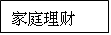

记账
报表
资金
更多

收入报表
登录
注册
添加资金账户
添加支出
添加收入
支出报表

图 1 功能结构图

2.3 功能模块需求分析

任何一款应用软件都需要进行严格的市场调研，通过其得到实际的需求，来确定本系统的主要功能。即添加支出功能、添加收入功能、支出报表、收入报表、添加资金账户、登录、注册。
每个模块的具体功能如下：
1）添加支出：选择添加的消费类别
2）添加收入：选择添加的收入类别
3）支出报表: 直观的显示消费比例
4）收入报表：直观的显示收入比例
5）添加资金账户：用户可以根据自己实际情款添加账户信息
6）用户登录注册：通过数据库保存调用数据

3 数据库设计
在设计任何一款软件时，数据库都是这款软件的重中之重，系统的任何数据存储与数据调动，数据的增删改查都离不开对数据库的操作，本次系统的设计最重要最核心的部分就是界面与数据库的交互，即一个良好的数据库设计对系统起着决定性的作用。

3.1 数据库的概念设计
事实上，数据库设计的概念是抽象事物的具体现实。 概念设计使现实的抽象更好地应用于计算机领域，更好地理解和接受，为未来逻辑结构的数据库设计做好准备。
E-R是数据库的概念设计中不可或缺的一部分。在E-R图形中，矩形表示在现实中被抽象的实体。椭圆表示实体的属性。它们以直线连接在一起。

用户表

_id:用户id,自增长

密码
用户名

图2 用户表E-R图

user_id:用户id,
icon:资金账户图片
_id:资金账户编号

资金账户
des:资金账户名称
color:显示颜色

icon:资金账户图片
money:资金账户余额

图3 资金账户表E-R图

money:收入或支出的金额

_id:每条id,自增长
icon:所做事情的图片

name:在界面选择收入或支出的事情
date:添加记录的天
date:添加记录的天

记录表

type:收入或支出所选择的资金账户
month:添加记录的月份

date:添加记录的天

inorout:是收入还是支出型名
user_id:用户id,名外键

图4 记录表E-R图

3.2 数据库的逻辑设计
在数据库的概念设计之上再将每一个实体建成数据表，这就是数据库的逻辑设计。
（1）用户表
该项目可以实现多用户使用,建立用户表可以保存每一位用户的数据,查询时可根据不同的用户查询到不同的用户。见表1。

表1 家庭理财系统用户表
字段名 | 数据类型 | 主键或外键 | 描述
_id | int | 主键 | 用户id
name | Varchar2 |  | 用户名称
password | Varchar2 |  | 用户密码

（2）资金账户表
该表用来保存每位用户的资金账户。见表2。

表2 家庭理财系统资金账户表
字段名 | 数据类型 | 主键或外键 | 描述
_id | int | 主键 | 资金账户编号,自增长
des | Varchar2 |  | 资金账户名称
money | number |  | 资金账户余额
icon | Varchar2 |  | 资金账户图片
cordtpe | Varchar2 |  | 资金账户所属类型
color | Varchar2 |  | 资金账户显示颜色
User_id | int | 外键 | 用户id,用来标识是属于哪一位用户的资金账户,

(3) 记录表
该表用来记录用户的收入或支出的明细情况。见表3。

表3 家庭理财App记录表
字段名 | 数据类型 | 主键或外键 | 描述
_id | int | 主键 | 每条记录一个id,自增长
name | Varchar2 |  | 在界面中选择的收入或支出的事情
money | number |  | 收入或支出的金额
icon | Varchar2 |  | 所做事情的图片
type | Varchar2 |  | 收入或支出所选择的资金账户
date | Varchar2 |  | 添加记录的天
month | number |  | 添加记录的月份
inorout | number |  | 是收入还是支出
User_name | int | 外键 | 用户id,用来标识是哪位用户的记录

4 编码与实现

4.1 主要代码
系统程序架构如图5所示
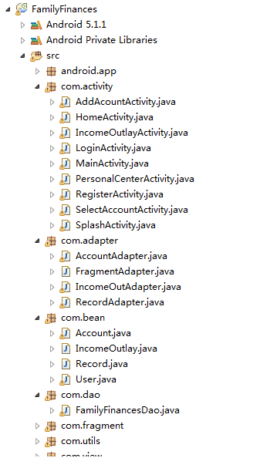

图 5 程序架构

4.2 更多界面
更多界面，如图6所示，该界面主要功能是包含用户的登录注册功能，并且界面显示用户的登录状态和登录名称。
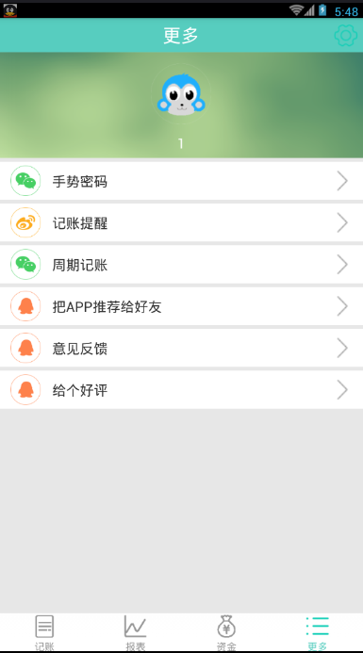
图 6 更多界面

4.2.1 用户登录注册模块
用户登录，如图7所示，输入用户名和密码，用来验证用户是否合法，如没有输入正确的用户名和密码，用户将不能对系统进行任何操作。此时需重新注册账号，如图8所示，进行登录使用。此功能大大增加了用户隐私的安全性。
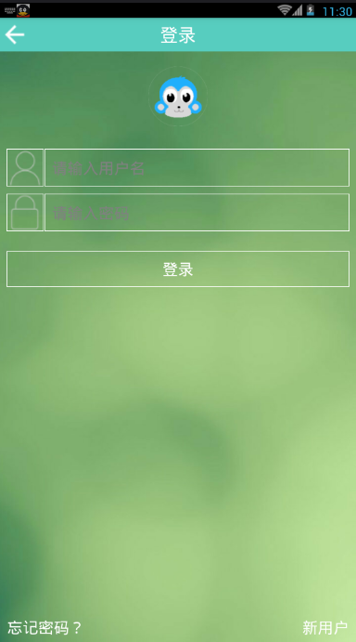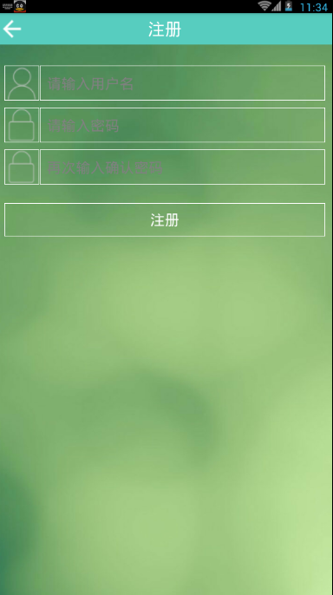
图 7 登录界面 图 8 注册界面

4.3 记账界面
记账界面未登录状态如图9所示，已登录状态如图10所示。该界面主要包含新增支出和新增收入模块。该界面主要显示某月某天的新增支出和收入的数据。并且有对数据的修改功能。

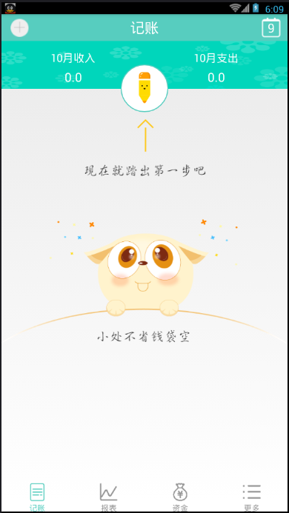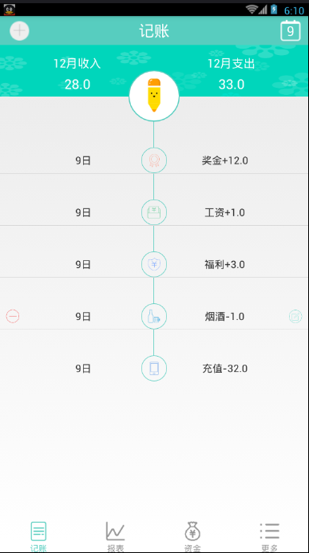
图 9 记账登录前 图 10 记账登录前后

4.3.1 新增支出模块
要添加的支出界面如下图11所示，此模块的主要功能是为用户添加每一笔支出具体消费记录。在平时的理财中，如果不是第一时间去记录每一笔消费，过后我们很容易忘记消费出的资金用到了何处，这样就很容易造成明明什么都没买却莫名花费好多钱的困惑。而此功能模块很好的为用户解决了这样一记录不及时的难题，并且操作简单便捷。在这个模块中，用户可以及时添加支出的信息，包括：支出类别，金额，时间以及付款方式。为用户能直观查看支出，即将每一项支出类别分为：餐饮、烟酒、交通、购物、娱乐、投资亏损、生活服务、充值、医药、住房、水电煤和食材。

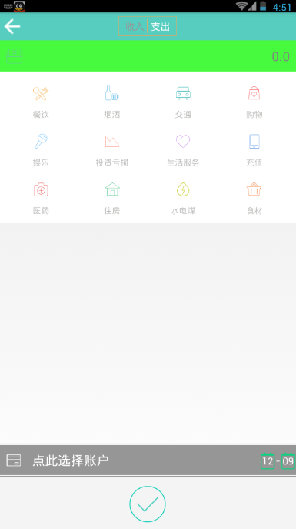
图 11 支出界面

4.3.2 新增收入模块
要添加的收入界面如下图12所示，此模块的主要功能是为用户添加记录收入的资金来源。在这个模块中，用户可以及时添加收入的信息，包括：收入类别，金额，时间以及付款方式。为用户能直观查看收入，即将每一项收入类别分为：工资、奖金、福利、投资收益、红包、兼职、生活费、报销、退款、公积金、社保金以及意外收入。

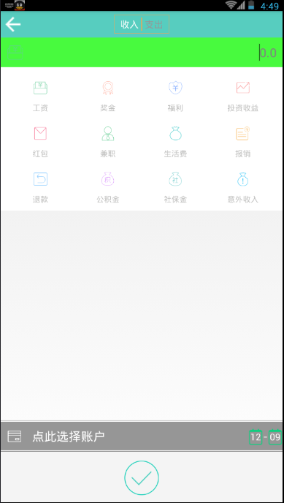
图 12 收入界面

4.4 报表界面

4.4.1 支出报表模块
支出报表如图13所示，该模块功能显示某月总支出额度所占比例。可以更加直观便捷的看出各项支出的所占比例，可以更及时的做出调整和改善，也是该系统更服务于大众，更智能，科技的一种重要体现。

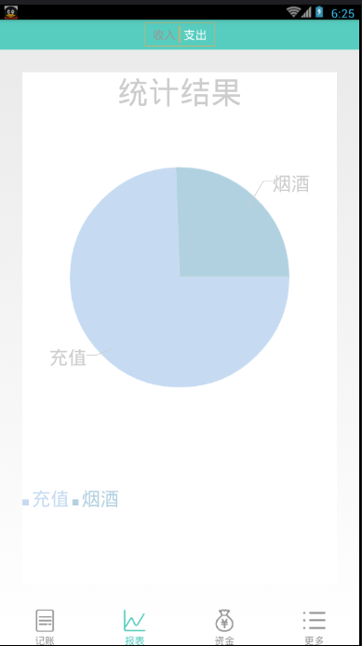
图 13 支出报表

4.4.2 收入报表模块
收入报表如图14所示，该模块功能显示某月总收入额度所占比例。

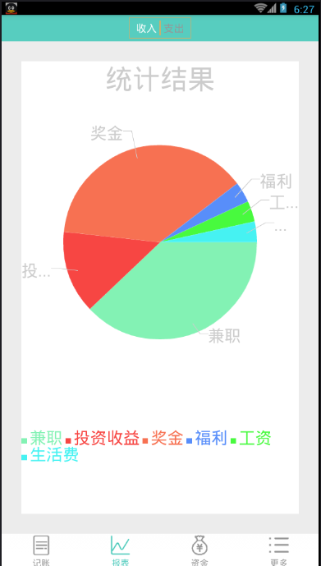

图 14 收入报表

4.5 资金界面
资金界面如图15,该功能包含添加资金账户模块，界面主要用来显示资金总额度和各项账户额度。方便用户管理账户金额。
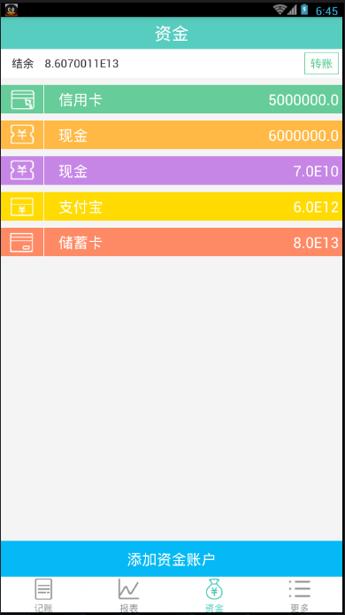
图 15 资金界面

4.5.1 添加资金账户模块
账户模块如图16所示，该模块主要功能为用户添加账户资金。

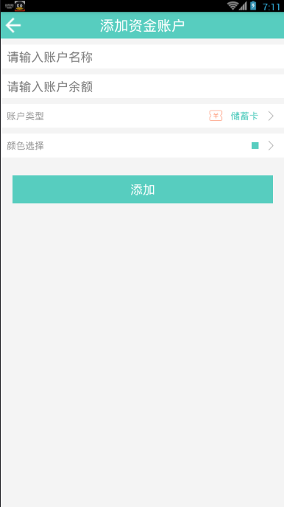
图 16 添加资金账户

5 系统测试

5.1 测试项目
测试页面：查看每个页面的布局是不是正确，后台调出的数据符不符合要求。
测试登录：用不同的用户进行登录，查看能否登录成功。
测试注册：注册用户的登录名、密码和确认密码。注册成功后登录，测试是否注册成功。经测试注册模块符合需求。
测试模块：测试各个模块的功能对不对，页面之间的连接和跳转是不是正确。
测试收入支出：测试添加的收入支出资金是否正确，总额是否计算正确。
测试报表：测试某月的各项收入支出所占比例是否正确。

5.2 测试用例

5.2.1 测试用例一

表4 家庭理财系统注册测试表
项目名称： | 家庭理财App | 模块名称： | 用户登录注册模块
用例编号： | 01 | 功能名称： | 用户注册
测试类型： | 系统测试 | 设计人： | 田晓娟
测试日期： | 2016.12.09 | 测试人： | 田晓娟
测试目标： | 功能验证：正确注册一个新用户
预置条件：测试者进入登录页
输入数据：
账号“admin”
密码“123”
确认密码“123”

操作步骤：
- 进入登录页面；
- 点击【新用户】按钮，进入注册页面；
- 输入注册用户的姓名，密码，确认密码；
- 单击【注册】按钮；

预期结果：  在登录界面中，新用户成功登录 |  | 测试结果记录：  测试通过，与预期结果一致
审查日期： | 2016.12.09 | 审查人： |  | 田晓娟

测试过程及结果：进入软件注册，输入自定义帐号密码和确认密码，进入登录页面，如果输入帐号密码与注册设置的数据相同且跳转到主页面，即为注册成功。经多次测试，测试结果与预测结果相同。

5.2.2 测试用例二

表5 家庭理财系统登录测试表
项目名称： | 家庭理财App | 模块名称： | 用户登录模块
用例编号： | 01 | 功能名称： | 用户登录
测试类型： | 系统测试 | 设计人： | 田晓娟
测试日期： | 2016.12.09 | 测试人： | 田晓娟
测试目标： | 功能验证：正确登录一个新员工
预置条件：测试者进入登录页
输入数据：账号“admin”
密码“123“

操作步骤：
（1） 进入登录页面；
（2） 输入登录用户的账号，密码；
（3） 单击【登录】按钮；

预期结果：  在登录界面中，用户成功登录 |  | 测试结果记录：  测试通过，与预期结果一致
审查日期： | 2016.12.09 | 审查人： |  | 田晓娟

测试过程及结果：进入软件登录页面，输入注册过的帐号密码，如果可直接跳转到主页面，即为登录成功。经多次测试，测试结果与预测结果相同。

5.2.3 测试用例三
表6 家庭理财收支金额测试表
项目名称： | 家庭理财App | 模块名称： | 记账模块
用例编号： | 01 | 功能名称： | 收支
测试类型： | 系统测试 | 设计人： | 田晓娟
测试日期： | 2016 12.09 | 测试人： | 田晓娟
测试目标： | 功能验证：正确计算收支金额
预置条件：测试者进入记账模块

操作步骤：
（1） 进入系统记账模块
（2） 添加预期的收入支出各现金额
（3） 系统算出总金额是否与现实相等
预期结果：金额相等 |  | 测试结果记录：  测试通过，与预期结果一致
审查日期： | 2016 12.09 | 审查人： |  | 田晓娟

测试过程及结果：进入软件记账模块，添加预期的收入支出各现金额，系统会自动算出总金额是否与现实相等，测试结果与预测结果相同。

结论
本文主要撰写系统分析，数据库设计，功能模块实现和内部机密数据借用管理系统的系统测试。通过对系统的分析，我们可以知道借款系统可以实现的可行性分析，需求分析和功能，包括功能结构图，流程图和用例图等。但是Struts的零配置在管理系统中使用有相关演示。数据库设计通过概念设计和逻辑设计两个方面对程序数据结构进行了分析，包括E-R图，数据字典，还设计了管理系统数据表连接图，用于表示表之间的关系。功能模块在管理系统上逐一实现功能的详细介绍，还显示了每个功能的截图。系统测试主要是使用黑盒测试方法对每个功能模块进行测试，功能模块在Bug中找到，减少管理系统缺陷。
在这次毕业项目中，通过论文写作和管理系统的设计和实现，我的技术有了很大的提高，这是一个非常难得的理论和实践可以结合的机会，这个机会让我对很多技术有深刻的理解，让我对未来的发展有很大的信心。应用软件App体系，有很多领域需要改进，我将来会不断的改进和维护，使系统更加熟练，更加完善。

参考文献

[1] 陈艳芳，基于狭缝光栅的多视点自由立体手机视频播放系统研究：[硕士学位论文],天津;天津大学，2012
[2]拉笑，陈莉君(译)，Linux 内核设计与实现，北京：机械工业出版社，2006:203-210
[3]侯 春 萍 , 俞 斯 乐 , 一 种 平 面 图 像 立 体 化 的 新 方 法 , 电 子 学 报 ,2002.12:1861-1864.
[4] 庄克成，基于视差的多视点生成技术研究：[硕士学位论文],上海;上海大学，2009.
[5] 赵隆冬，EMI 噪声分析及 EMI 滤波器的设计，电子元器件应用，2010(6)：1-5.
[6] 李骏，陈小玉，Android 驱动开发与移植实战详解，北京：人民邮电出版社，2012:87-105.
[7]金文虎，基于 H.264 的立体视频传输协议和服务器的设计与实现：[硕士学位论文],天津;天津大学，2010.19-32.
[8] 精工爱普生株式会社，串行/并行转换电路、数据传送控制装置和电子设备，中国专利，CN1354424,2002.06.
[9] 贾正根，立体显示技术新进展，光电子技术，2001(4)：267-271.
[10] 杨征，田尊华，张杰良等，视频技术手册，北京：人民邮电出版社，2009:74-85.
[11] 倪春波，应建华，刘三青等，LVDS 高速 I/O 接口电路设计，华中科技大学学报(自然科学版)，2003(10)：2-6
[12] 韩超，梁全，Android 系统原理及开发要点详解，北京：电子工业出版社，2009:16-102.

附录
本次课题，基于Android家庭理财App，主要有四大功能模块，主要基本项目流程如下分析：
第一步：首先用户要先进行注册，将注册的数据存入数据库中，然后用户进行登录，输入账号密码同数据库的数据相对比是否相同，数据相同则证明登录用户成功。跳转到主页面。
数据库代码：
/**
* 向用户表插入用户信息
* @param userName
* @param password
*/
public void insertUser(String userName, String password) {
//写数据库
db = myOpenHelper.getWritableDatabase();
ContentValues values = new ContentValues();
values.put("name", userName);
values.put("password", password);

db.insert(USER_TABLE_NAME, null, values);
Toast.makeText(context, "注册成功！", 20).show();
db.close();
}
/**
* 通过用户名查找用户
*/
public User findUser(String userName) {
//读数据库
db = myOpenHelper.getReadableDatabase();
Cursor cursor = db.query(USER_TABLE_NAME, new String[] { "_id", "name","password" }, "name=?", new String[] { userName }, null, null,null);
User user = new User();
while (cursor.moveToNext()) {
user.id = cursor.getInt(0);
user.name = cursor.getString(1);
user.password = cursor.getString(2);
}
db.close();
return user;
}

登录页面主代码：用switch case语句对按钮的监听事件做出选择判断。
case R.id.login_btn:
String name = login_username.getText().toString();
String password = login_password.getText().toString();
User user = dao.findUser(name);
if(name.equals("") || password.equals("")){
login_password.setText("");
Toast.makeText(this, "用户名和密码不能为空", 20).show();
}else if(!name.equals(user.name)){
login_password.setText("");
Toast.makeText(this, "该用户不存在", 20).show();
}else if(!password.equals(user.password)){
login_password.setText("");
Toast.makeText(this, "用户名和密码不匹配", 20).show();
}else{
Intent intent = new Intent(this, HomeActivity.class);
intent.putExtra("user", user);
setResult(1, intent);
//存入本地缓存
SharedpreferencesUtils.putBoolean(LoginActivity.this, "login_flag", true);
SharedpreferencesUtils.putInt(LoginActivity.this, "login_id", user.id);
SharedpreferencesUtils.putString(LoginActivity.this, "login_user", user.name);
SharedpreferencesUtils.putString(LoginActivity.this, "login_password", user.password);
finish();
}
break;
第二步：进入资金模块，点击添加资金账户，根据自身需求添加实际拥有财产。主要功能有输入账户名称、账户余额、选择账户类型和颜色。
/**
* 添加资金账户的界面
*/
@Override
protected void onResume() {
super.onResume();
card_name = SharedpreferencesUtils.getString(this, "card_name", "现金");
add_account_tv_show.setText(card_name);
if (card_name.equals("现金")) {
bean.icon_id = R.drawable.ft_cash;
} else if(card_name.equals("储蓄卡")) {
bean.icon_id = R.drawable.ft_chuxuka;
}
else if(card_name.equals("信用卡")) {
bean.icon_id = R.drawable.ft_creditcard;
}else {
bean.icon_id = R.drawable.ft_wangluochongzhi;
}

}

@Override
public void onClick(View v) {
Intent intent;
switch (v.getId()) {
case R.id.add_account_image_back:
finish();
break;
case R.id.add_account_layout_type:
intent = new Intent(this, SelectAccountActivity.class);
startActivityForResult(intent, 1);
break;
case R.id.add_account_layout_color_select:
builder = new AlertDialog.Builder(this);
final View view = View.inflate(this, R.layout.account_add_account_color_dialog, null);
builder.setView(view);
final AlertDialog dialog = builder.create();
final TextView showColor = (TextView) view.findViewById(R.id.account_add_account_color_tv);
RadioGroup account_add_account_rg = (RadioGroup) view.findViewById(R.id.account_add_account_rg);
Button cancel_btn = (Button) view.findViewById(R.id.account_add_account_btn_cancel);
Button enter_btn = (Button) view.findViewById(R.id.account_add_account_btn_enter);

//根据 选中 的 radiobutton 进行颜色 的 获取
account_add_account_rg.setOnCheckedChangeListener(new OnCheckedChangeListener() {

@Override
public void onCheckedChanged(RadioGroup group, int checkedId) {
switch (checkedId) {
case R.id.account_add_account_color_blue:
showColor.setBackgroundColor(Color.parseColor("#04B9F5"));
color = "#04B9F5";
break;
case R.id.account_add_account_color_green:
showColor.setBackgroundColor(Color.parseColor("#66CC99"));
color = "#66CC99";
break;
case R.id.account_add_account_color_orange:
showColor.setBackgroundColor(Color.parseColor("#FFB944"));
color = "#FFB944";
break;
case R.id.account_add_account_color_red:
showColor.setBackgroundColor(Color.parseColor("#FE8A65"));
color = "#FE8A65";
break;
case R.id.account_add_account_color_zise:
showColor.setBackgroundColor(Color.parseColor("#C686E6"));
color = "#C686E6";
break;
case R.id.account_add_account_color_yellow:
showColor.setBackgroundColor(Color.parseColor("#FFDB01"));
color = "#FFDB01";
break;
}
}
});

//确认按钮
enter_btn.setOnClickListener(new OnClickListener() {

@Override
public void onClick(View v) {

if(color != null){
add_account_layout_color_image.setBackgroundColor(Color.parseColor(color));
bean.color = color;
//显示后把原来的颜色清空
color = null;
}else {
Toast.makeText(AddAcountActivity.this, "请选择一种颜色", 20).show();
return;
}

dialog.dismiss();
}
});
dialog.show();
break;
case R.id.add_account_btn_add:
String name = add_account_et_account.getText().toString();
bean.des = name;
if(bean.des.equals("")){
Toast.makeText(this, "账户名称不能为空", 20).show();
return;
}
if (add_account_et_balance.getText().toString().equals("")) {
Toast.makeText(this, "资金余额不能为空", 20).show();
return;
}
Double money = Double.valueOf(add_account_et_balance.getText().toString());
bean.money = money;
bean.cordtype = card_name;
bean.user_id = SharedpreferencesUtils.getInt(this, "login_id", 0);
if(bean.color == null){
bean.color = "#57CDBF";
}
//添加相关数据到数据库
dao.insertAccount(bean);
intent = new Intent(this, HomeActivity.class);
setResult(1, intent);
finish();
break;
}
}

}

第三步：进入记账模块的收入或支出模块，选择要消费或收入的类别，输入其金额，然后点击选择账户，选择付款方式提交。此刻返回主页面会呈现你当月所有的收支情况。

/**
* 收入和支出界面
*/
// 禁止加载过的viewpager销毁
vp.setOffscreenPageLimit(fragments.size()-1);
// 允许 viewpager 手势滑动
vp.setIsNoScoll(false);
vp.addOnPageChangeListener(new OnPageChangeListener() {
/*
* 滑动页面时字体颜色跟着改变 *@seeandroid.support.v4.view.ViewPager.OnPageChangeListener#onPageSelected(int)
*/
@Override
public void onPageSelected(int arg0) {
if (arg0 == 0) {
income_outlay_btn_income.setTextColor(Color.parseColor("#ffffff"));
income_outlay_btn_outlay.setTextColor(Color.parseColor("#969696"));
}else {
income_outlay_btn_outlay.setTextColor(Color.parseColor("#ffffff"));
income_outlay_btn_income.setTextColor(Color.parseColor("#969696"));
}
}

@Override
public void onPageScrolled(int arg0, float arg1, int arg2) {}

@Override
public void onPageScrollStateChanged(int arg0) {}
});

income_outlay_account_tv_month.setText(month);
income_outlay_account_tv_day.setText(day);
}

@Override
public void onClick(View v) {
switch (v.getId()) {
case R.id.income_outlay_image_back:
finish();
break;
case R.id.income_outlay_account_layout_card:
builder = new AlertDialog.Builder(this);
View view = View.inflate(this, R.layout.income_outlay_account_dialog, null);
builder.setView(view);
final AlertDialog card_dialog = builder.create();
final ListView listView = (ListView) view.findViewById(R.id.income_outlay_account_dialog_listview);
// 从数据库 获取 该用户 的 所有账户 显示在 对话框 当中
list = dao.findAccount(SharedpreferencesUtils.getInt(this, "login_id", 0));
adapter = new AccountAdapter(this, list, R.layout.founds_addaccount_card);
listView.setAdapter(adapter);
Button cancel = (Button) view.findViewById(R.id.income_outlay_account_dialog_cancel);
Button enter = (Button) view.findViewById(R.id.income_outlay_account_dialog_enter);
listView.setOnItemClickListener(new OnItemClickListener() {

@Override
public void onItemClick(AdapterView<?> parent, View view,
int position, long id) {
// 获取 选中账户 的类型
Account_name = list.get(position).cordtype;
// 获取 选中的 Item
index = position;
income_outlay_account_card.setBackgroundColor(Color.parseColor(list.get(position).color));
}
});
cancel.setOnClickListener(new OnClickListener() {
@Override
public void onClick(View v) {
card_dialog.dismiss();
}
});
enter.setOnClickListener(new OnClickListener() {
@Override
public void onClick(View v) {
//获取账户名称
if(Account_name != null){
income_outlay_account_tv_name.setText(Account_name);
bean.type = Account_name;
Account_name = null;
}else {
Toast.makeText(IncomeOutlayActivity.this, "请选择一种资金账户", 20).show();
}
card_dialog.dismiss();
}
});
card_dialog.show();
break;
case R.id.income_outlay_account_layout_calendar:
DatePickerDialog dialog = new DatePickerDialog(this,
new DatePickerDialog.OnDateSetListener() {

@Override
public void onDateSet(DatePicker view, int year,
int monthOfYear, int dayOfMonth) {
c.set(year, monthOfYear, dayOfMonth);
income_outlay_account_tv_day.setText(DateFormat.format("dd",
c));
income_outlay_account_tv_month.setText(DateFormat.format("MM",
c));
//获取 选择的日期
bean.date = Integer.parseInt((String) DateFormat.format("dd",c));
bean.month = Integer.parseInt((String) DateFormat.format("MM",c));
}
}, c.get(Calendar.YEAR), c.get(Calendar.MONTH),
c.get(Calendar.DAY_OF_MONTH));

dialog.show();
break;
case R.id.income_outlay_btn_income:
income_outlay_btn_income.setTextColor(Color.parseColor("#ffffff"));
income_outlay_btn_outlay.setTextColor(Color.parseColor("#969696"));
vp.setCurrentItem(0, false);
break;
case R.id.income_outlay_btn_outlay:
income_outlay_btn_outlay.setTextColor(Color.parseColor("#ffffff"));
income_outlay_btn_income.setTextColor(Color.parseColor("#969696"));
vp.setCurrentItem(1, false);
break;
case R.id.income_outlay_btn_save:
bean.user_id = SharedpreferencesUtils.getInt(this, "login_id", 0);
if(incomefragment_layout_et.getText().toString().equals("")){
Toast.makeText(this, "请输入金额", 20).show();
return;
}else if(bean.inorout == 0){
Toast.makeText(this, "请选择一种事件类型", 20).show();
return;
}else if(bean.inorout == 1){
bean.money = Double.valueOf(incomefragment_layout_et.getText().toString());
}else {
bean.money = 0-Double.valueOf(incomefragment_layout_et.getText().toString());
}
if(bean.type==null) {
Toast.makeText(this, "请选择一种账户类型", 20).show();
return;
}else if(bean.month==0 || bean.date==0){
bean.month = Integer.parseInt(income_outlay_account_tv_month.getText().toString());
bean.date = Integer.parseInt(income_outlay_account_tv_day.getText().toString());
}

// 修改 该账户 的 金额
Account account = list.get(index);
account.money = account.money + bean.money;
bean.account_id = account.id;
dao.insertRecord(bean);
dao.updateAccount(account.id, account.money);
finish();
break;
}
}

/**
* 接收通过收入和支出页面传过来的数据
*/
@Override
public void setMyOnclickListener(Record bean) {
this.bean.icon_id = bean.icon_id;
this.bean.name = bean.name;
this.bean.inorout = bean.inorout;

incomefragment_et_add
.setBackgroundResource(bean.color_id);
incomefragment_layout_image
.setImageResource(bean.icon_id);
}

}
/**
* 用来显示当月的收入支出和当天的详细账单
* @author HelloWorld 2016-10-25
*/
mAdapter.setMyOnClickListener(new MyOnClickListener() {
@Override
public void setMyClickListener() {
//删除选中账单
dao.deleteRecord(mDatas.get(index).id);
Account account = dao.findAccountById(mDatas.get(index).account_id);
//某月总金额更新
account.money = account.money - mDatas.get(index).money;
//更新数据库
dao.updateAccount(mDatas.get(index).account_id, account.money);

showMonthView(SharedpreferencesUtils.getBoolean(getActivity(), "login_flag",
false));
showView(SharedpreferencesUtils.getBoolean(getActivity(), "login_flag",
false));
//标记删除按钮
index = 0;
//通知其他页面同步更新
accountListener.setAccountListener();
accountListener.setFormListener();
}
});
//显示当前用户数据
showMonthView(SharedpreferencesUtils.getBoolean(getActivity(),
"login_flag", false));
accounte_listview.setAdapter(mAdapter);
//是否显示图片背景（猪）
if (mDatas.size() > 0) {
accountfragment_leyout_background.setBackgroundResource(0);
} else {
accountfragment_leyout_background
.setBackgroundResource(R.drawable.accountpager_listview_none);
}
//显示选中的item的删除按钮
accounte_listview.setOnItemClickListener(new OnItemClickListener() {

@Override
public void onItemClick(AdapterView<?> parent, View view,
int position, long id) {
//获取当前item的子控件
View layout = accounte_listview.getChildAt(index);
View btn1 = layout
.findViewById(R.id.account_listview_btn_delete);
btn1.setVisibility(View.INVISIBLE);
View btn2 = layout
.findViewById(R.id.account_listview_btn_update);
btn2.setVisibility(View.INVISIBLE);
//点击一次出现点击第二次隐藏
if (index!=position || (index == position && flag_index == false)) {
View v1 = view.findViewById(R.id.account_listview_btn_delete);
v1.setVisibility(View.VISIBLE);
View v2 = view.findViewById(R.id.account_listview_btn_update);
v2.setVisibility(View.VISIBLE);
index = position;
flag_index = true;
}else {
flag_index = false;
}
}
});

}
/**
* 显示和更新数据
* @param flag
*/
public void showMonthView(boolean flag) {
if (flag) {

list_month = dao
.findAllRecordInMonth(month, user_id);

if (list_month.size() > 0) {
for (int i = 0; i < list_month.size(); i++) {
if (list_month.get(i).inorout == 1) {
income_money = income_money + list_month.get(i).money;
} else {
outlay_money = outlay_money + list_month.get(i).money;
}
}
accounte_tv_income_money.setText(income_money + "");
outlay_money = 0 - outlay_money;
accounte_tv_outlay_money.setText(outlay_money + "");
} else {
accounte_tv_income_money.setText(0.0 + "");
accounte_tv_outlay_money.setText(0.0 + "");
}
accounte_tv_income.setText(month + "月收入");
accounte_tv_outlay.setText(month + "月支出");
accounte_btn_select.setText(day + "");
income_money = 0;
outlay_money = 0;

}else {
mDatas.clear();
mAdapter.notifyDataSetChanged();
accounte_tv_income.setText(month + "月收入");
accounte_tv_outlay.setText(month + "月支出");
accounte_tv_income_money.setText(0.0 + "");
accounte_tv_outlay_money.setText(0.0 + "");
}

}
/*
* 月
*/
public void showView(boolean flag) {

if (flag) {
mDatas.clear();
List<Record> list = dao
.findAllRecord(month, day, user_id);
mDatas.addAll(list);
//通知适配器更新数据
mAdapter.notifyDataSetChanged();
if (mDatas.size() > 0) {
accountfragment_leyout_background.setBackgroundResource(0);
} else {
accountfragment_leyout_background
.setBackgroundResource(R.drawable.accountpager_listview_none);
}
}else {
mDatas.clear();
mAdapter.notifyDataSetChanged();
}
}
/**
* 每次从其他activity转到本页面的时候刷新一次数据
* 生命周期，自动调用
*/
@Override
public void onResume() {
super.onResume();

user_id = SharedpreferencesUtils.getInt(getActivity(), "login_id", 0);
showMonthView(SharedpreferencesUtils.getBoolean(getActivity(), "login_flag",
false));
showView(SharedpreferencesUtils.getBoolean(getActivity(), "login_flag",
false));

if (flag) {
accountListener.setFormListener();
}
flag = true;

}

@Override
public void onClick(View v) {
Intent intent;
Boolean login_flag = SharedpreferencesUtils.getBoolean(getActivity(),
"login_flag", false);
switch (v.getId()) {
case R.id.accounte_image_add:
if (login_flag) {
intent = new Intent(getActivity(), IncomeOutlayActivity.class);
startActivity(intent);
} else {
Toast.makeText(getActivity(), "需要登录才能使用该功能~", 20).show();
}
break;
case R.id.accounte_calender_selector:
DatePickerDialog dialog = new DatePickerDialog(getActivity(),
new DatePickerDialog.OnDateSetListener() {

@Override
public void onDateSet(DatePicker view, int year,
int monthOfYear, int dayOfMonth) {
c.set(year, monthOfYear, dayOfMonth);

day = Integer.parseInt((String) DateFormat.format(
"dd", c));
;
month = Integer.parseInt((String) DateFormat
.format("MM", c));
;

showMonthView(SharedpreferencesUtils.getBoolean(getActivity(), "login_flag",
false));
showView(SharedpreferencesUtils.getBoolean(getActivity(), "login_flag",
false));

}
}, c.get(Calendar.YEAR), c.get(Calendar.MONTH),
c.get(Calendar.DAY_OF_MONTH));

dialog.show();
break;
case R.id.accounte_imagebutton_pen:
if (login_flag) {
intent = new Intent(getActivity(), IncomeOutlayActivity.class);
startActivity(intent);
} else {
Toast.makeText(getActivity(), "需要登录才能使用该功能~", 20).show();
}
break;
}

}

/**
* 与其他页面之间进行通信
*/
@Override
/*
* 自己
* @see android.app.Fragment#onAttach(android.app.Activity)
*/
public void onAttach(Activity activity) {
super.onAttach(activity);

try {
accountListener = (AccountListener) activity;
} catch (Exception e) {
throw new ClassCastException("");
}
}
/*
* 给别人实现逻辑的接口（接口回调）自己无法实现给别人实现，再调用实现好的方法
*/
public interface AccountListener {
public void setAccountListener();
public void setFormListener();
}

AccountListener accountListener;
/*
* 接收别人的方法
*/
public void setMyOnclickListener(AccountListener accountListener) {
this.accountListener = accountListener;
};

public void setMyFormListener(AccountListener formListener) {
accountListener = formListener;
};

}

致谢
感谢论文指导徐丹老师和技术指导谌亮亮老师对我的耐心指导，从课题的选择到论文的完成两位老师都对我进行了无私的教导和帮助，对我论文的修改和项目的设计更是提出了很多宝贵的意见，在我遇到技术难题时谌亮亮给予我细心的帮助和专业的指导，徐丹老师对我的论文更是进行了不厌其烦的改进，甚至于细致到了每一个标点符号，这样的指导精神使我获得了很多的帮助，学习到了很多除学术之外的应有人格魅力。在此我向各位老师表示衷心的感谢。
同时，还要感谢我的同学和朋友们在我项目设计和论文撰写过程中提供的热情帮助，在我完成项目时为我提供了很多素材，在我遇到困难时也为我提供了无私的帮助，在此我想他们表达我深切的感激之情。
论文的最后，意味着大学生涯的结束，四年间感谢各位老师的辛苦栽培，使得我能在这个社会上有生存的技能，时光飞逝还能在教室听老师讲课也成为奢侈，珍惜眼前是我们唯一能留住的美好瞬间。在此，我衷心的对包头师范学院计算机科学与技术的各位老师表示最诚挚的感谢，感谢你们的辛勤教育！

